
PAKRUOJO RAJONO SAVIVALDYBĖ
TARYBOS NARYS GEDIMINAS GRYBĖ
Kęstučio g. 4, 83152 Pakruojis, tel. (8 421) 69 090, faks. (8 421) 69 090, el. p. savivaldybe@pakruojis.lt

Pakruojo rajono savivaldybės tarybos nario 2023 metų
Gedimino Grybės veiklos ataskaita

2023 metais Pakruojo rajono savivaldybės taryba (toliau – Savivaldybės taryba), kurios narys esu, dirbo patvirtinto Pakruojo rajono savivaldybės tarybos 2023 m. rugpjūčio 24 sprendimu Nr. T-261 Reglamento nustatyta tvarka, savo įgaliojimus įgyvendinau kolegialiai tarybos posėdžiuose priimdamas sprendimus, vykdydamas savarankišką veiklą. Vadovaudamasis Lietuvos Respublikos Vietos savivaldos įstatyme apibrėžtomis teisėmis ir pareigomis, aktyviai dalyvavau tarybos, komitetų, komisijų, darbo grupių darbe, bendravau su gyventojais ir padėjau jiems spręsti įvairias problemas.
Savivaldybės tarybą sudaro pagal Lietuvos Respublikos savivaldybių tarybų rinkimų įstatymą 2023–2027 metų kadencijai išrinktas 21 savivaldybės tarybos narys.
Tarybos posėdžiuose buvo svarstomi su savivaldybės bendruomenės gyvenimu susiję klausimai, sprendžiamos svarbiausios problemos, priimti rajono plėtrai ir gyventojams reikšmingi sprendimai. Posėdžių metu buvo teikiamos aktualiausios informacijos, išklausomos tarybos narių pastabos, pasiūlymai. Dalyvavau visuose 2023 m. Pakruojo rajono savivaldybės tarybos tarybos posėdžiuose.
Tarybos veikla tarp savivaldybės tarybos posėdžių tęsiama tarybos komitetuose, komisijose ir savivaldybės tarybos nariams bendraujant su rinkėjais. Pagrindiniai komitetų darbo principai: įsigilinti į rajono gyventojų problemas, pageidavimus ir, žinant realią situaciją, svarstant tarybos posėdžiuose sprendimų projektus, objektyviai ir sąžiningai priimti sprendimus. Kiekvienas komitetas savo iniciatyva arba tarybos pavedimu pagal savo kompetenciją rengia tarybos sprendimų projektus, svarsto parengtus sprendimų projektus, teikia siūlymus, pastabas, svarsto savivaldybės biudžeto projektą, metinių savivaldybės biudžeto vykdymo ataskaitų rinkinių projektus, nagrinėja gyventojų, juridinių asmenų ir nevyriausybinių organizacijų pasiūlymus bei skundus pagal savo veiklos sritis ir su atitinkamomis rekomendacijomis perduoda juos savivaldybės administracijos direktoriui, merui arba pateikia svarstyti tarybai.
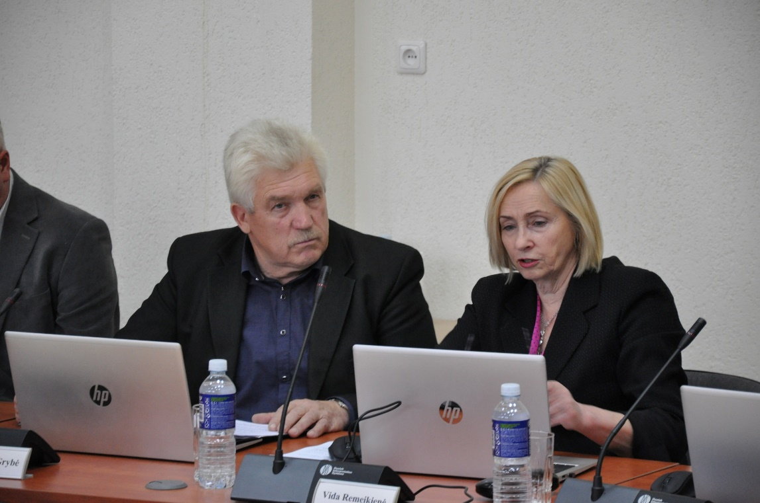

2023 m. Pakruojo rajono savivaldybės tarybos posėdis.

2023 metais dirbau Ekonomikos ir finansų komitete. Ekonomikos ir finansų komitetas įgaliotas preliminariai nagrinėti savivaldybės tarybai teikiamus klausimus, teikti išvadas bei pasiūlymus, kontroliuoti, kaip laikomasi įstatymų ir vykdomi savivaldybės tarybos sprendimai, pagal sritis: savivaldybės finansai, ekonomikos, kaimo plėtros, ūkio plėtros, teritorijų planavimo, aplinkosaugos ir kitos sritys. Ekonomikos ir finansų komitetas 2023 metais į posėdžius rinkosi 9 kartus, juose preliminariai apsvarstė 239 sprendimų projektus. Dalyvavau visuose Ekonomikos ir finansų komiteto posėdžiuose. Etikos komisija 2023 metais, reaguodama į Tarybos narių prašymus ar pranešimus bei savo iniciatyva, rinkosi 8 kartus, išnagrinėjo 9 klausimus. Atsižvelgdama į tarybos 2023 m. gegužės 25 d. sprendimu Nr. T-137 „Dėl Pakruojo rajono savivaldybės Tarybos Etikos komisijos sudarymo ir veiklos nuostatų patvirtinimo“ patvirtintų nuostatų 7.7 punktą, tarybos nariams suteikė 40 rekomendacijų dėl sprendimo projektų, dėl kurių, tarybos narių manymu, jiems kyla interesų konfliktas ir yra reikalinga Etikos komisijos rekomendacija. Nepraleidau nei vieno Etikos komisijos posėdžio.
Be rajono tarybos ir komitetų taip pat esu paskirtas:
1. Dėl Pakruojo rajono šilumos tiekėjų investicijų planų priežiūros komisijos sudarymo (2023 m. lapkričio 30 d. Nr. T-322) komisijos narys. Komisijos posėdis vyko vieną kartą 2023 m. gruodžio 6 d. Posėdžio metu buvo išnagrinėti trys darbotvarkės klausimai.
2. Dėl Pakruojo rajono savivaldybės dalyvaujamojo biudžeto programos įgyvendinimo darbo grupės sudarymo (2023 m. gruodžio 21 d. Nr. T-371) darbo grupės narys.
Esu aktyvus bendraujant su gyventojai ir įvairių bendruomenių, organizacijų atstovais. Aktyviai palaikiau Rokonių kaimo gyventojus sprendžiant problemą dėl kelio, Bardiškių, Diržių kaimų gyventojus sprendžiant vandentiekio perleidimo savivaldybės nuosavybėn klausimus, Žeimelio gimnazijos bendruomenę norint įsigyti žolės pjovimo traktorių. Taip pat kaip Pakruojo rajono savivaldybės tarybos narys buvau gavęs ne vieną asmeninį gyventojo pagalbos prašymą sprendžiant įvairius socialinius, administracinius klausimus.

Pakruojo rajono savivaldybės tarybos narys Gediminas Grybė

